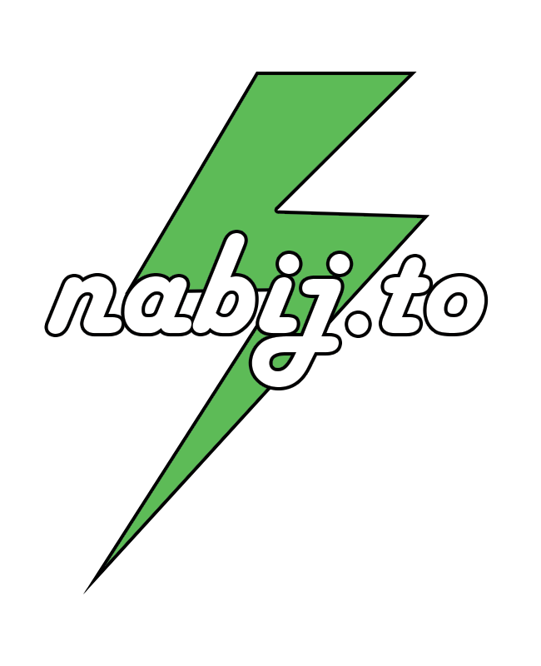

3.1 - Registrace zákazníka

BPMN Diagram procesu

Obsah

1 Diagram 2

2 Popis 2

# Diagram

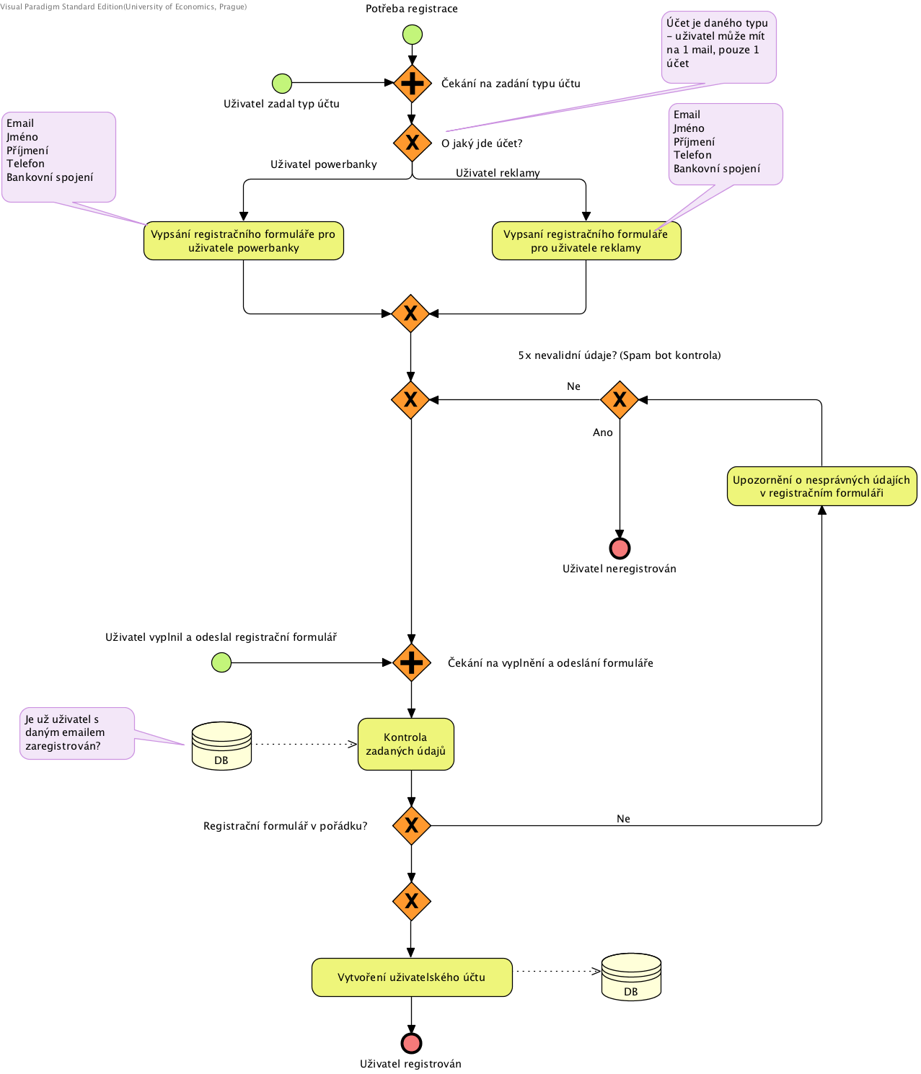

# Popis

Uživatel nejdříve vybere typ účtu. Následně systém zobrazí specifický registrační formulář pro daného uživatele. Jakmile systém přijme řádně vyplněný formulář pro registraci, dojde ke kontrole zadaných údajů. Jsou – li údaje vyhodnoceny jako nesprávné, je uživatel upozorněn na chybně zadané údaje a kontrola údajů proběhne znova. Pokud jsou údaje 5x zadány nesprávně, je registrace ukončena. Pokud jsou údaje vyhodnoceny jako správné, vytvoří uživatelský účet a data zapíše do databáze.